**מבוא למחשוב ענן - סמסטר אביב התשפ"ד**

**תרגיל בית 1** -– עבודה **בצוותי העבודה**

מועד הגשה: 7.7.2024

יש למנות מהנדס מערכת בכל צוות, אשר יהיה אחראי על הגדרת הדרישות ההנדסיות, ועל הממשק מול החומרה. נא לרשום את שם הסטודנט בתרגיל זה. על מהנדס המערכת לכתוב כיצד נעשתה חלוקת העבודה מול הצוות, מה היו המשימות של כל חבר צוות, האם היה ממשק בין חברי הצוות, והאם המשימות מולאו:

|  |  |  |
| --- | --- | --- |
| **שם חבר הצוות** | **משימות שהוקצו** | **משימות שהושלמו** |
| שחף ישראל |  |  |
| שרה סאלח |  |  |
| יובל סאבטו |  |  |
| מקסים צ'רפנוב |  |  |
| ליעד גרבויס |  |  |

עליכם לתכנן אפליקציה המסייעת למנהלי פרויקט onShape  לצפות בנתונים המתקבלים.

האפליקציה צריכה להיות מעוצבת כתצוגה ויזואלית, המציגה אפשרות לבחור אלמנטים מעניינים, ולצפות בטבלאות/גרפים המציגים מידע זה.   
המשיכו את תהליך חשיבה עיצובית, שהתחלתם בסדנה בהרצאה:

1. הגדירו את הפרסונה של המשתמש במערכת. רשמו את השאלות והתשובות שערכתם עם עוזי בהרצאה 5. ציירו empathy map.
2. בצעו תהליך של divergent thinking. רשמו את כל הרעיונות שעלו.
3. בצעו תהליך של convergent thinking. רשמו את כל השיפורים שעלו.
4. רשמו 5 דרישות פונקציונליות מרכזיות ו-5 דרישות לא פונקציונליות מרכזיות. יש לסווג את הדרישות הלא פונקציונליות לפי:  
   <https://en.wikipedia.org/wiki/Non-functional_requirement>
5. הציגו תרשים USE CASE של האתר.
6. ציירו אב טיפוס מנייר כולל 2-3 מסכים מרכזיים באפליקציה,(לא לוגין, שגיאה וכו), והסבירו את כל האלמנטים המרכזיים בהם)

לנוחותכם, אתר הקורס כולל תבנית לכל המשימות (כפי שביצעתם בכיתה)

הנחיות:

1. יש להגיש את התרגיל בצוותים, בתיקיית ה –GIT שלכם (צרפו קישור, ודאו שהתיקייה **ציבורית** ), וכן בתיקייית התרגיל ב moodle. עבודה שלא תהיה נגישה לבדיקה, תקבל ציון נכשל.  
   התיקייה תכלול תיקייה פנימית בשם HW1 ובה קובץ המענה לתרגיל. **נא לא לבצע שינויים בתיקייה זו לאחר ההגשה.**
2. שימו לב כי כל העבודות חייבות להיות שונות זו מזו. עבודות שייראו דומות ייפסלו ויינתן עליהן ציון 0.

בהצלחה!

שאלות שעוזי נשאל:

1. **שאלה**: איך ניתן לאמוד בזבוז זמן? האם הUndo הוא מדד לבזבוז זמן?

תשובה

לא הייתי קורא לזה בזבוז זמן, אלא אם לא הייתה הבנה ואין התקדמות של הבנאדם אז זה היה בזבוז זמן (undo, create, delete).

1. **שאלה**

איך אפשר לדעת שכולם עובדים ולא רק אחד?

תשובה

להסתכל על המסמך, בתוך מסמך אפשר להוסיף קבצים, וורד, לעלות מסמכים לא בהכרח של onshape. כולם יעבדו ביחד על אותו מסמך באותו זמן.

1. **שאלה**

האם התפקידים של כל אחד ברורים ושווים אחד לשני? איך החלוקת תפקידים עובדת?

תשובה

חלוקת התפקידים אקראית לחלוטין, כולם עושים הכל. יכול להיות שתוך כדי התקדמות בפרוייקט, נראה דפוסים חוזרים על עצמם.

1. **שאלה**

מה הוא באג בתוכנת OnShape?

תשובה:

קיימים 2 סוגי באגים, באג בתכנה ובאג של המהנדס.

באג של המהנדס זה כאשר הוא מקבל על המסך סימן/ אזהרה בצבע אדום או צהוב, כלומר התוצאה היא לא כמו שהמהנדס תכנן.

1. **שאלה**

מה מצופה מאיתנו כי אנחנו לא עובדים מול OnShape אנחנו עובדים מול קובץ DOC שמופק מOnShape?

תשובה:

מה שמצופה מאיתנו זה לחשוב על המשתמש, צריך לדעת לספק את הגרפים ואת המידע בצורה שתהיה מותאמת ומונגשת למשתמש (שלא ייבהל מכמות הנתונים).

לדוגמא, אם רוצים לראות סיכום לגבי עובד א איך הייתה עקומת הלמידה שלו, נכנס בתור מהנדס טרי, מה תהליך הלמידה שלו, אפשר לחשוב האם בצורת גרף ניתן להמחיש את זה? האם המידע טקסטואלי? אם הוא חזותי קשה לי לתרגם אותו, האם יש רמת משתמשים? האם מרצה מכיר את הסטודנטים? האם המנהל רוצה לראות את הביצועים של כל הצוותים שלו? האם מנהל מפעל של משאבי אנוש רוצה לראות זמן עבודה של כל אחד מהמהנדסים במפעל?

הצפייה היא לא להתקבע על רמה מסוימת, אלא להיות גמישים בצורה שבעוד שנה, שנתיים או יותר יהיו עוד נתונים ועוד פיצ'רים ולכן נרצה שהתוכנה תהיה גמישה, כלומר שיהיה ניתן להוסיף דברים, ושלא תהיה מקובעת.

1. **שאלה**

איך אפשר לאמוד עקומת למידה?

תשובה: באיזה פיצ'רים מתקדמים משתמשים, כלומר בהתחלה אפשר נגיד להתחיל בפיצרים בסיסיים ואז לראות לאט לאט איך המשתמש משתמש בפיצרים מתקדמים יותר בתוכנה.

קורות חיים (בקצרה ובהקשר למקרה)

* פרטים אישיים:
* שם: יעל
* גיל: 35
* מקצוע: מהנדסת מכונות ומנהלת פרויקטים
* ניסיון: 10 שנים בניהול פרויקטים הנדסיים, מתוכן 3 שנים בשימוש בתוכנת onShape
* תחומי עניין: אוטומציה של תהליכים, יעילות אנרגטית, ויזואליזציה של נתונים טכניים
* צרכים: ניהול פרויקטים טכניים מורכבים, מעקב אחר התקדמות הפרויקט בזמן אמת, קבלת החלטות מבוססת נתונים

|  |  |
| --- | --- |
| תוכן התרחיש | מספר תרחיש |
| מעקב אחר התקדמות הפרויקט:  יעל, כמנהלת פרויקטים מנוסה, מתחברת לאפליקציה כדי לעקוב אחר התקדמות הפרויקט. היא נכנסת ללוח המחוונים המרכזי שלה ומציגה את כל המשימות הפתוחות. דרך ההתראות החכמות, היא מזהה בעיות אפשריות שיכולות לעכב את הפרויקט, כמו עיכובים בעבודה של חלק מחברי הצוות. היא מבצעת זום לגרפים אינטראקטיביים כדי להבין את המצב ולשלוח הערות ומשימות תיקון לחברי הצוות הרלוונטיים. | 1 |
| ניתוח ביצועים של חברי צוות:  יעל מעוניינת לדעת איך חברי הצוות שלה מבצעים את המשימות שלהם. היא מתחברת לאפליקציה ומציגה את הנתונים הוויזואליים המציגים את ביצועי חברי הצוות השונים. היא מזהה שבאחד הצוותים ישנו חבר צוות שמתקשה לעמוד בקצב המשימות. היא משתמשת בכלי הניתוח הביצועים כדי להעריך את העומסים ולהציע שינויים בפריסת המשימות כדי לשפר את היעילות. | 2 |
| קבלת החלטות מבוססות נתונים:  יעל מתכוננת לפגישה חשובה עם ההנהלה כדי להציג את התקדמות הפרויקט. היא מתחברת לאפליקציה ומייצאת דוחות מותאמים אישית שמציגים את הנתונים הכי עדכניים והכי רלוונטיים לה. היא מסדרת את הדוחות לפי הצורך שלה, מתאימה את המבנה שלהם, ומציגה אותם בצורה ברורה ומובנת. הדוחות כוללים ניתוחי סיכונים והמלצות לשיפור תהליכים. | 3 |

Says:

"אני צריכה לראות את כל הנתונים במקום אחד."

"חשוב לי לדעת מתי יש בעיות שעלולות לעכב את הפרויקט."

Thinks:

"איך אני יכולה לשפר את ניהול המשאבים שלי?"

"אני רוצה להבטיח שהפרויקט יתקדם לפי התכנון."

Does:

עוקבת אחר התקדמות המשימות.

מנהלת משאבים ואנשי צוות.

מקבלת החלטות על בסיס נתונים ויזואליים.

Feels:

מתוסכלת מעיכובים לא צפויים.

מחפשת כלים שיכולים לייעל את העבודה שלה.

מעוניינת בשיפור תהליכים והגדלת יעילות.

2. תהליך של Divergent Thinking

רעיונות שעלו:

* תצוגה מרכזית עם אפשרות להתאים אישית כל לוח מחוונים.
* חיבור למערכות ניהול פרויקטים נוספות והצגת נתונים משולבים.
* תמיכה בהתראות והתראות חכמות שמתריעות על בעיות בזמן אמת.
* גרפים ויזואליים אינטראקטיביים המאפשרים זום לחקר נתונים ספציפיים.
* יכולת לייצא דוחות בפורמטים שונים ולהתאים אישית את מבנה הדוחות.
* אפשרות לשתף תצוגות עם צוותים שונים בצורה קלה.
* כלי ניתוח סיכונים להערכת השפעות על התקדמות הפרויקט.
* הצגה ויזואלית של כל היבטי הפרויקט כולל תקציב, זמן ומשאבים.
* ממשק משתמש אינטואיטיבי עם דגש על חוויית משתמש נוחה.
* כלי ניתוח ביצועים של חברי צוות וניהול עומסים.

3. תהליך של Convergent Thinking

שיפורים שעלו:

* שילוב של לוח מחוונים מותאם אישית עם התראות חכמות בזמן אמת.
* פיתוח גרפים ויזואליים אינטראקטיביים וניתוח מעמיק.
* שיפור יכולת ייצוא דוחות והתאמה אישית של הדוחות לשימושים שונים.
* שיפור ממשק המשתמש כדי להבטיח נגישות וקלות שימוש.

4. דרישות פונקציונליות ולא פונקציונליות

דרישות פונקציונליות מרכזיות:

|  |  |
| --- | --- |
| דרישות | FR/NFR |
| המערכת תאפשר תצוגה ויזואלית של כל היבטי הפרויקט כולל זמן, פעולות ומשתמשים. | FR |
| גרפים ויזואליים אינטראקטיביים המאפשרים חקר נתונים מעמיק. | NFR |
| תצוגה וויזואלית תהיה נגישה.(בהירה כהה) | NFR |
| המערכת תשלח התראות. | FR |
| המערכת תאפשר צפייה בהתראות. | FR |
| ההתראות יוצגו באייקון של פעמון. | NFR |
| המערכת תאפשר להשתמש בלוח מחוונים לסינון. | FR |
| בלוח מחוונים קטגוריות סינון ספציפיות כמו: פעולה/עובד/פרויקט. | NFR |
| המערכת תאפשר לייצא דוח/גרפים. | FR |
| הפורמט יהיה PDF. | NFR |
| המערכת תאפשר לשחזר נתונים. | FR |
| המאגר נתונים יהיה בענן. | NFR |
| תגובתיות גבוהה של המערכת גם תחת עומסים כבדים. | NFR |
| זמן טעינה קצר לתצוגות וגרפים מורכבים. | NFR |
| המערכת תאפשר התחברות. | FR |
| התחברות תתאפיין בשם משתמש וסיסמא. | NFR |
| המערכת תאפשר הרשמה לאתר. | FR |
| הרשמה תתאפיין באימייל, שם משתמש וסיסמא. | NFR |

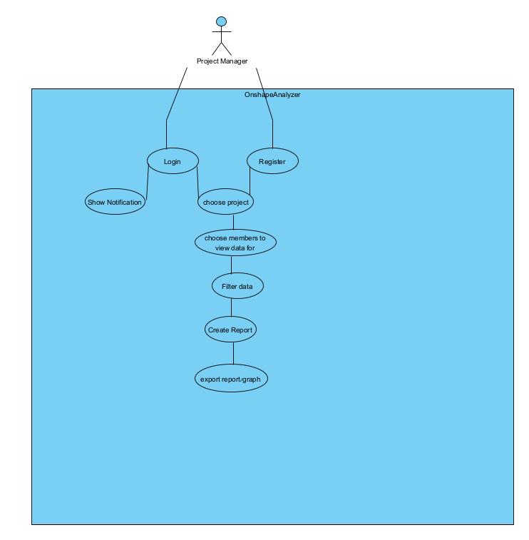**Use case:**

**מסכים:  
מבנה כללי של הדף:**בצד שמאל תפריט בחירה-עם האפשרויות לראות את הגראפים שנוצרו בעבר ונתונים, אפשרות שנייה בחירת חברי פרויקט (מהפרויקטים שנבחרו כבר) ואפשרות שלישי זה בחירת הפרויקטים עצמה.  
אפשרות רביעית זה כניסה להסתכלות על התראות.

**בחירת פרויקט וחברי צוות-**במסכים אלה ניתן לבחור כמה פרויקטים שלהם אנחנו רוצים לעשות אנליזה ועבור חברי הצוות נוכל לבחור גם לפי הכמות הרצויה אך לפי הפרויקטים שכבר נבחרו.

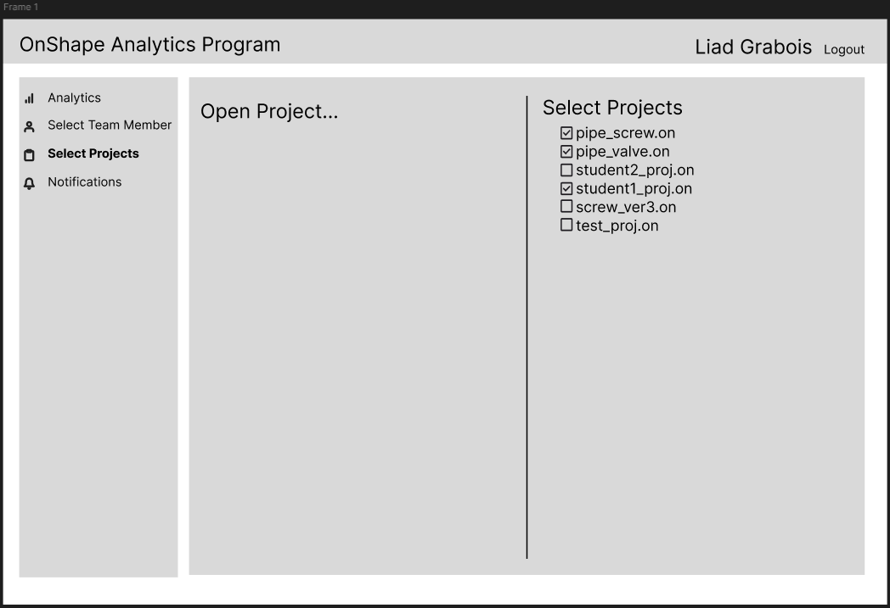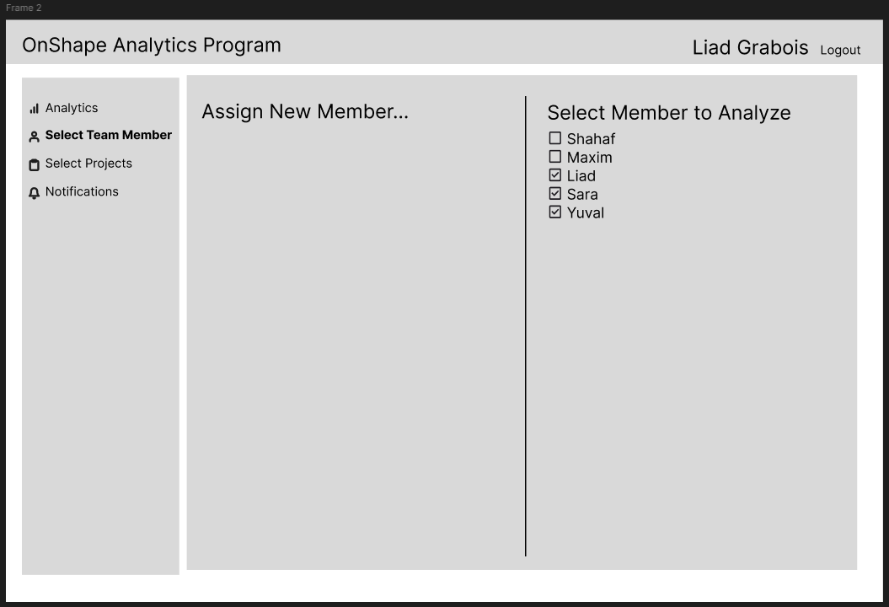תהיה אפשרות לפתוח להוסיף/לפתוח פרויקטים נוספים לאנליזה וכתוצאה מכך יתווספו אנשים פרויקטים נוספים לאפשרויות .  
  
  
  
  
  
  
  
  
  
  
  
  
  
  
  
  
  
  
  
  
  
  
  
**מסך אנליזה-**בצד ימין בחירת הפילטרים אשר יגרום לשינוי תצוגה של גראפים,  
למטה אפשרות ייצוא לpdf .

